일반물리실험 보고서

대학 학부(과)
실험조: 조
담당교수:
담당조교:
실험일자: 년 월 일
실험실:
실험자:
학 번:
공동실험자:

강체의 공간운동
1. 목 적
경사면과 원 궤도를 따라 구르는 강체의 운동으로부터 병진운동과 회전운동을 이해하고 역학적 에너지 보존 법칙이 성립함을 확인한다
2. 실험 기구
공간운동장치, 쇠공, 플라스틱공, 줄자, 버니어캘리퍼스, 먹지, A4용지, 원점표시 추
3. 이 론
공간운동장치에서 A, B, C, D 지점에서의 역학적 에너지는 모두 같다.
$$E_{A}=E_{B}=E_{C}=E_{D}$$
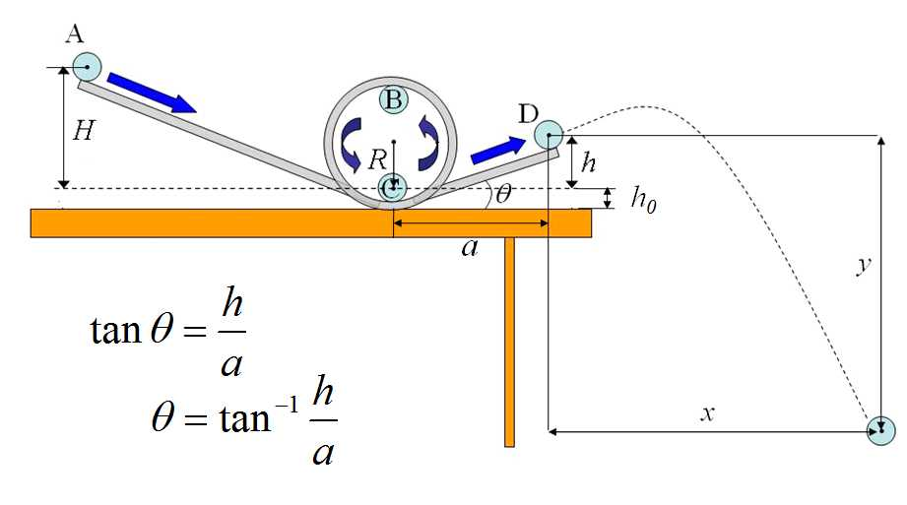
1) $E_{A}=E_{B}$와 B지점 통과 최소조건 $\frac{mv_{B}^{2}}{R}=mg$ 로부터 최소 높이 $H_{0}$ 찾기
그림 1. 공간운동장치 및 쇠공의 운동경로
$$H_{0}=\frac{27}{10}R$$
2) 공간운동장치에서 강체의 초기속도
$$v_{D}=\sqrt{\frac{10}{7}g(H-h)}$$
3) 포사체 궤도에서의 강체의 초기속도
$$v_{D}=\sqrt{\frac{x^{2}g}{2\cos^{2}{θ(x tanθ+y)}}}$$
4. 측정값
4.1. 강체 1: 쇠 공
※ 경사각 $θ=\tan^{-1}{\frac{h}{a}}$

4.2. 강체 2: 플라스틱 공

5. 계산
5.1. 포사체 운동에서의 초기속도 $v_{D}$ 계산
$※{ v}_{D}=\sqrt{\frac{x^{2}g}{2\cos^{2}{θ(x tanθ+y)}} }$
5.2. 포사체 운동에서의 이동거리와 초기속도$v_{D}$의 평균값 및 공간운동장치에서의 초기속도$v_{D}$ 계산
※ 공간운동장체에서의 초기속도 $v_{D}=\sqrt{\frac{10}{7}g(H-h)}$
6. 실험 결과
6.1. 포사체 운동과 공간운동 장치에서의 초기속도$v_{D}$
7. 토의 및 검토
1) 강체, 회전운동 그리고 병진운동에 대해서 고찰해본다.
2) 이동거리의 측정 정밀도와 초기속도의 정밀도를 분석해 본다.
3) 포사체 운동에서 낙하시간t을 측정하지 않아도 되는 이유를 설명해본다.
4) 공간운동장치와 포사체 운동에서의 초기속도 $v_{D}$를 비교해보고
만약 차이가 있다면 그 원인을 분석해 본다.
5) 역학적에너지가 어떻게 보존되는 지를 간략하게 기술해 본다.

8. 결론

